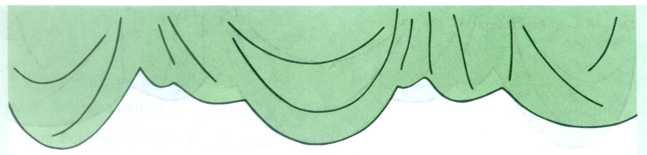
Szene 1
Der Ansager: Das ist der Hof des Königs. Das hier ist der König. Und das sind die zwei Minister, die Hofdamen. Und auch Kasperle ist da.
Der König: Ach, ich armer König! Meine Tochter — die Prinzessin ist immer traurig! Was soll ich machen?
Der Ansager: Aber die Minister und die Hofdamen wissen das auch nicht. Auch der Kammerdiener weiß das nicht. Und Kasperle? Pst. Sie sprechen.
Minister 1: Armer König! Arme Prinzessin! Was sollen wir machen?
Minister 2: Ich weiß nicht.
Hofdame 1: Keine Ahnung!
Hofdame 2: Und ich weiß auch nicht.
Hofdame 3: Ich auch nicht.
Kasperle: Ich leider auch!
Szene 2
Die Prinzessin weint und sagt: Ach, ich arme Prinzessin! Warum bin ich so traurig? Warum bin ich so allein? Hier sind so viele Menschen: eins, zwei, drei, zwanzig, dreißig, sechsunddreißig. Aber ich bin so allein! Was soll ich machen?

Szene 3
Der König: Meine liebe Tochter! Meine liebe Prinzessin! Sei nicht so traurig!¹ Sieh, wie Kasperle springt und tanzt. Ist das nicht lustig? Lache bitte!
Die Prinzessin: Ach nein, das ist gar nicht lustig. Ich sehe nur Kasperle und die Minister, und die Hofdamen.
Szene 4
Der König: Ich habe eine Idee! Kasperle, bitte das Mikrophon! Achtung! Achtung! Hört alle her! Die Prinzessin ist traurig. Sie lacht nicht. Sie weint. Wer die Prinzessin zum Lachen bringt, bekommt sie zur Frau! Und wird König nach meinem Tod!
Der Ansager: Nun kommen viele Männer: junge und alte, große und kleine, schöne und hässliche. Aber niemand kann die Prinzessin zum Lachen bringen.

Szene 5
Der Ansager: Eines Tages kommt ein junger Mann namens Hans zum König.
Hans: Schön guten Tag! Ich heiße Hans. Kann ich hier arbeiten? Ich kann vieles
machen.
König: Warum nicht?! Bitte! Du kannst Wasser und Holz in die Küche tragen.
Hans: Gut, mache ich!
Der Ansager: Und der Junge arbeitet nun fleißig beim König.
Der König: Du, Kasperle!
Kasperle: Ja, ich bin hier.
Der König: Sag mal, ist Hans ein guter Arbeiter?
Kasperle: Oh ja. Er ist ein sehr guter Junge. Er macht alles gut und schnell. Er ist
auch lustig und hilfsbereit. Er ist auch ordentlich und tapfer. Er singt und tanzt gut
und lacht auch gern.
Der König: Na schön. Freut mich!

Szene 6
Der Ansager: Hans arbeitet fleißig beim König. Er geht auch in den Wald, um Holz zu holen.
Hans (im Wald): Schön ist der Wald! Sehr schön! Und so viel Holz ist hier! (Er sieht
eine alte Frau. Sie träg² Holz.)
Hans: Guten Tag, Mütterchen! Das Holz ist doch schwer! Kann ich helfen?
Die alte Frau: Ja, bitte. Trage mir das Holz nach Hause.
Hans: Gern. Bist du ganz allein?
Die alte Frau: Ja, ich bin ganz allein. Aber nun sind wir da. Danke schön. Hier ist
mein Haus. Du bist ein guter Junge. Ich gebe dir meine goldene Gans. Alle wollen
die Gans streicheln. Sage dann schnell: Gans, halt fest! Und alle kleben fest und
müssen mit dir gehen.
Hans: Danke schön, liebes Mütterchen! Auf Wiedersehen!

Szene 7
Der Ansager. Hans geht mit der goldenen Gans nach Hause. Da sieht er eine junge Frau.
Die junge Frau: Oh, wie schön ist die Gans! Darf ich sie streicheln?
Hans: Hm, bitte. Gans, halt fest!
Die junge Frau: Ach, ich klebe fest! Ich klebe fest! Wie lustig! Ha-ha-ha!
Der Ansager: Und sie gehen weiter zusammen und lachen. Da kommt ein Mann. Der ist aber böse! Er brummt und brummt. Jetzt sieht er Hans mit der goldenen Gans.
Der böse Mann: He, du! Das ist meine Gans! Ich nehme sie. Au, ich klebe fest! Ich klebe fest!
Hans: Warum bist du denn so böse? Geh mit uns. Wir sind lustig. Lach doch auch! Lachen ist gesund.
Der Ansager: Und sie gehen zusammen weiter. Aber wer kommt denn da? Eine Frau mit einem Kind. Warum weint der kleine Junge?
Der Junge: Mutti, Mutti, ich bin müde. Ich bin sehr müde!
Die Mutter: Du bist doch schon groß. Weine nicht! Sieh! Sieh! Eine goldene Gans!
Der Junge: Oh, wie schön! Ich will die goldene Gans! Ich will! Ich will!
Die Mutter: Streichele sie und wir gehen weiter.
Der Junge: Au, ich klebe fest! Ich klebe fest! Mutti! Mutti!
Die Mutter: Oh, ich klebe auch fest!
Der Junge: Wie interessant! Wie lustig!
Alle zusammen: Wir gehen lustig durch den Wald,
Wir gehen lustig durch das Land,
Wir gehen lustig durch das Dorf,
Wir tanzen lustig auf dem Hof.

Szene 8
Der Junge: Das ist doch der Königshof!
Die Mutter: Ja, seht! Das ist die Prinzessin!
Die junge Frau: Sie sieht uns und lacht. Sie lacht!
Der bцse Mann: Sie ist nicht mehr traurig! So was!
Der König: Seht! Meine Tochter lacht! Sie weint nicht! Sie ist lustig! Hans, ich danke
dir, mein Lieber! Du bekommst die Prinzessin zur Frau.
Hans: Oh, ich freue mich! Nein, ich bin glücklich! Und du, Gans, mache bitte alle
frei. Wir tanzen und singen alle zusammen. Wir kennen doch viele Lieder. Singen
wir!
Alle singen.
Kasperle: Wenn euch unser kleines Spiel
auch so gut wie uns gefiel,
na, dann klatscht und geht nach Haus.
Es ist Schluss. Das Spiel ist aus!

//Бим И.Л., Лебедева С.Н. Шаги-1: Рабочая тетрадь (А) к учебнику немецкого языка для 5 класса общеобразовательных учреждений.- 6-е изд., дораб.- М.:Просвещение, 2006.

